首 站 企 业

用
户
手
册

冷链食品进入吉林后的第一家企业叫做首站企业

目录
一 用户登录 3
1.1 企业注册 4
1.2 企业登录 4
1.3 首站企业操作流程图 5
二 首站企业备案信息管理 6
2.1 首站供货商备案 6
2.2 我的销货渠道备案 7
2.3 进口食品备案 8
2.4 冷库信息备案 8
三 首站企业进销存管理 9
3.1 进口食品流入登记 9
3.2 进货管理 10
3.3 商品溯源码下载 12
3.4 销货管理 13
3.5 进口食品流出登记 14
3.6 库存管理 15
四 企业信息管理 16
4.1 变更注册 16

用户登录
打开360安全浏览器（请使用极速模式）或谷歌浏览器，在地址栏输入网址http://211.141.74.195:1081，按“Enter键”进入吉林进口冷链食品追溯管理系统。
若无上述浏览器请先下载安装：
360安全浏览器下载地址：https://browser.360.cn/se/，360安全浏览器极速模式打开方式如下：
选择地址栏后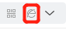，在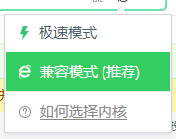，选择“极速模式”。
谷歌浏览器下载地址：https://www.google.cn/chrome/
系统已对全省冷链生产经营企业数据初始化，打开“吉林进口冷链食品追溯管理系统”首页后，选择“企业登录”，若用户已有账号的，可以直接登录。若没有账户得，需要先进行注册。

企业注册
点击用户注册，进入企业注册界面，请使用360安全浏览器（极速模式）进行注册。
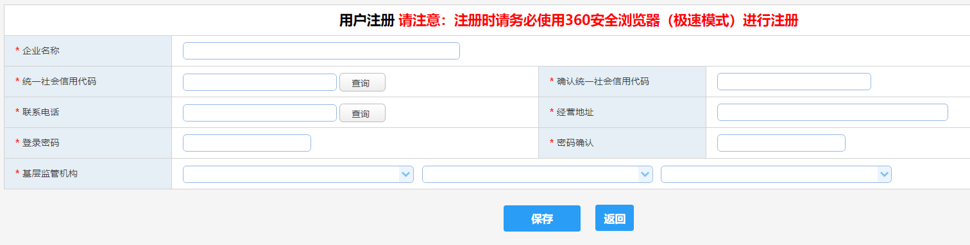
填写企业名称、企业统一社会信用代码并查询，填写经营地址、登录密码、选择所属监管机构，填写完成后点击“保存”。

企业登录
选择企业登录，打开用户登录界面：
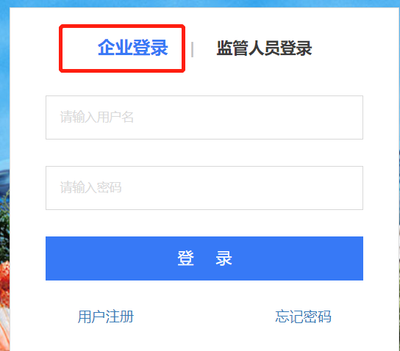
用户名：企业营业执照统一社会信用代码
首次默认密码：统一社会信用代码后六位或者自己注册时设置得密码
首次登录须修改默认密码
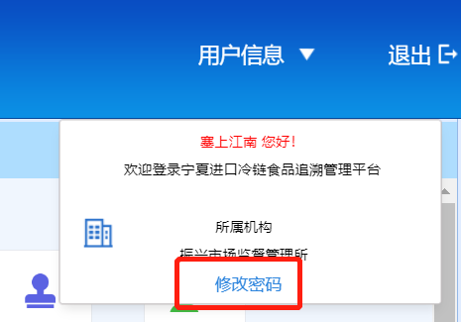

首站企业操作流程图

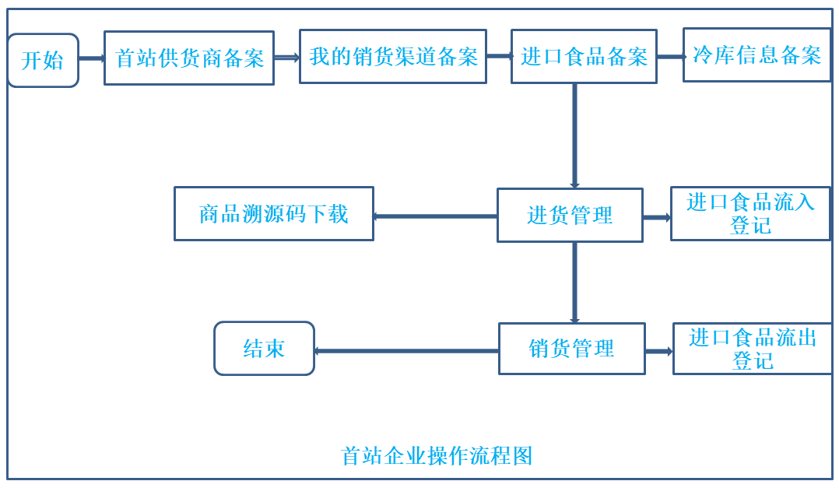

首站企业备案信息管理

首站供货商备案
登录进入系统以后，点击左边菜单栏，选择首站供货商备案，首先用需要备案的省外供货商名称或统一社会信用代码查询，若信息已备案则跳过此步骤；若查询不到，确认未备案，则需要点击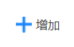进入首站企业备案页面。
冷链食品来源于吉林区外的供货商，则在此处填写省外供货商信息；食品来源于省内供货商的，请查看“非首站企业操作手册”。
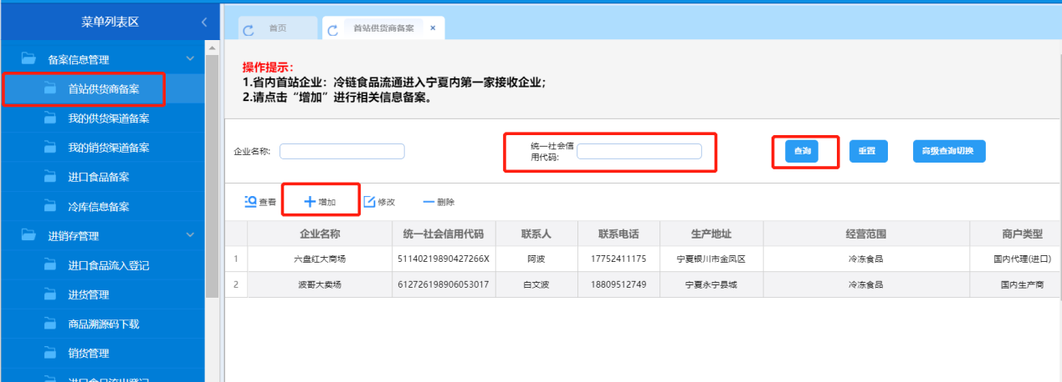
冷链食品来源于国内的，选择“国内生产商”；食品来源于“进口”的，选择“国内代理生产商（进口）”。填写供货商营业执照统一社会信用代码，点击“查询”自动获取该生产企业信息。确认信息无误后，点击“保存”。
若提示“您填写的统一社会信用代码未备案，请完善信息，并保存！”，请手动填写信息完成备案。信息填写完成后点击“同时保存到省内供货渠道”。这样我的供货渠道备案信息也就有了，因为首站企业同时也是我得供货商！
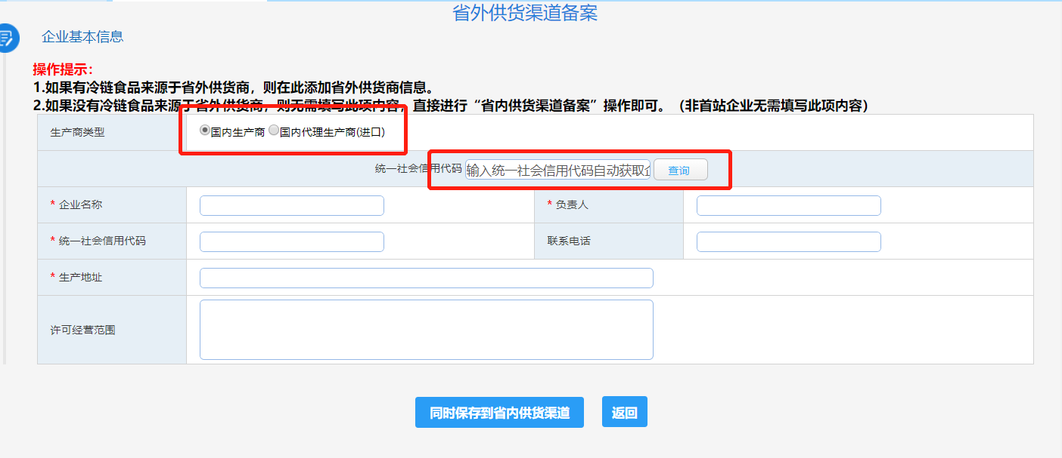
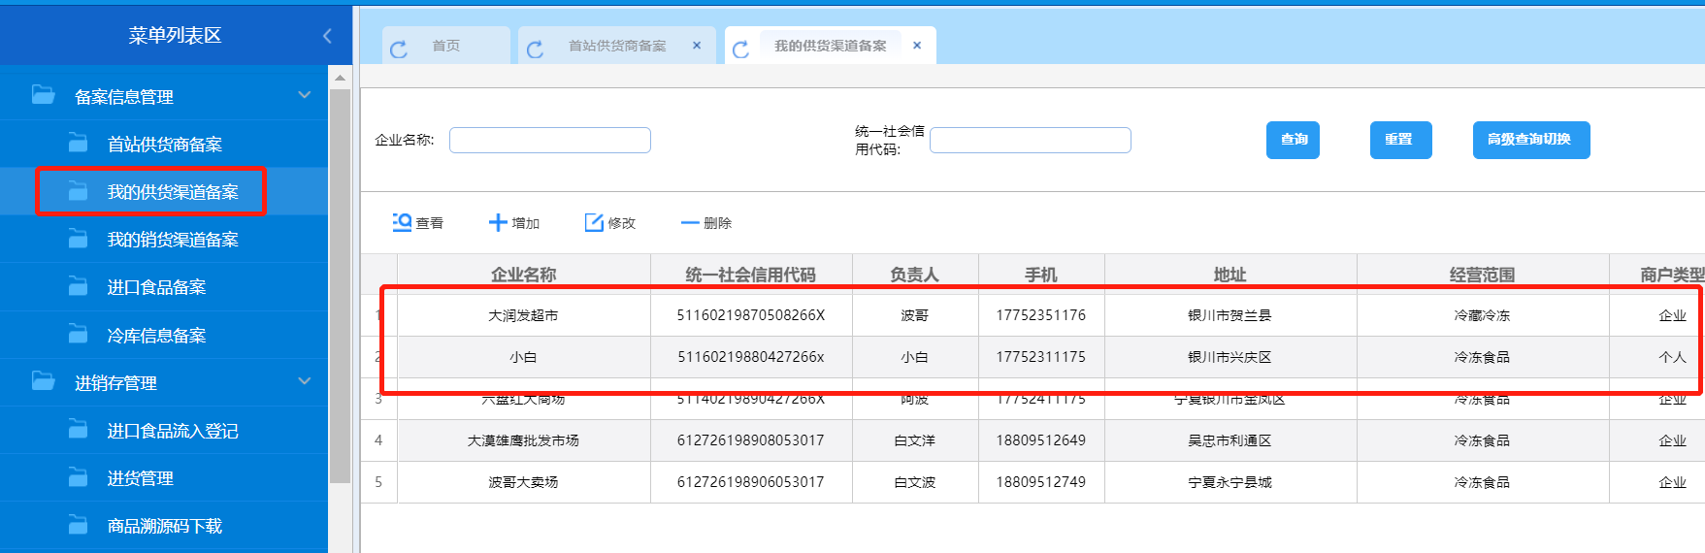

我的销货渠道备案
点击左边菜单栏，选择我的销货渠道备案，首先用需要备案的省内分销商名称或统一社会信用代码查询，若信息已备案则跳过此步骤；若查询不到，确认未备案，则需要点击进入省内销售渠道备案界面。
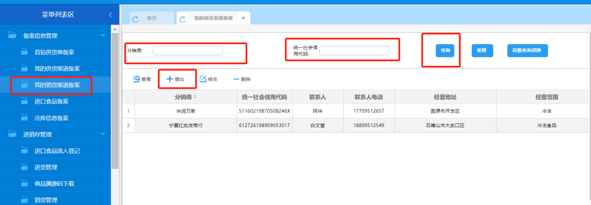
填写分销商营业执照统一社会信用代码，点击“查询”自动获取该生产企业信息。确认信息无误后，点击“保存”。若提示“您填写的统一社会信用代码未备案，请完善信息，并保存！”，请手动填写信息完成备案。信息填写完成后点击“保存”。
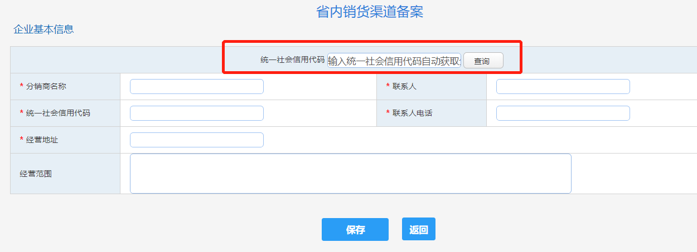

进口食品备案
点击左边菜单栏，选择进口食品备案，首先用需要备案的进口食品名称或商品编码查询，若信息已备案则跳过此步骤；若查询不到，确认未备案，则需要点击进入进口食品备案界面。
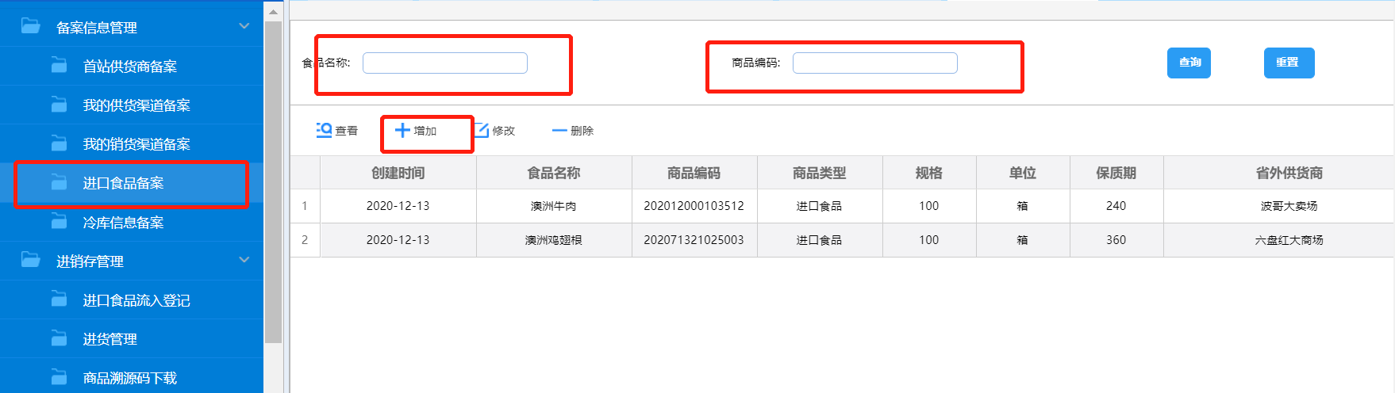
选择食品类型。
若食品类型例如“进口冷链禽类”，逐级选择完成后，填写“商品编码”并点击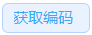，获取到该进口商品得唯一商品编码，填写商品名称、规格、单位、保质期、品牌、选择省外供货商、填写产地，填写完成后点击“保存”。
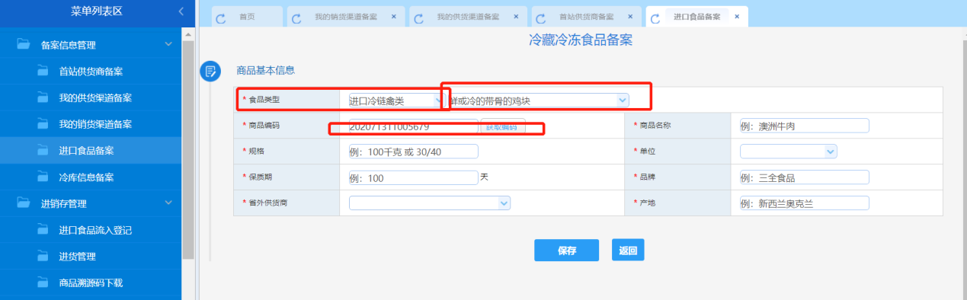

冷库信息备案
点击左边菜单栏，选择冷库信息备案，首先用需要备案的冷库名称或冷库经营企业名称查询，若信息已备案则跳过此步骤；若查询不到，确认未备案，则需要点击进入冷库信息备案界面。
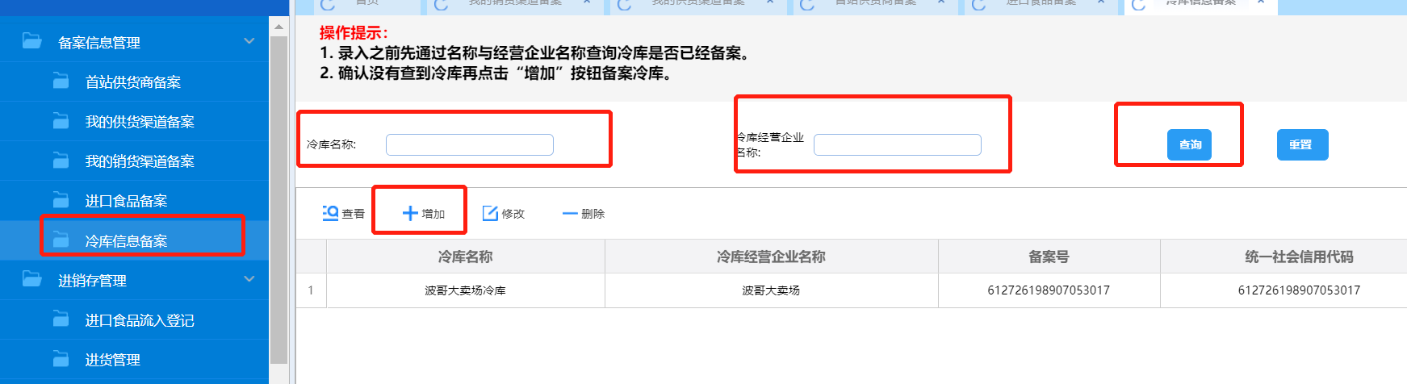
进入冷库备案界面后，先根据备案冷库得该企业社会信用代码查询一下，系统会自动带入企业得基本信息，剩下得信息按照系统提示进行完善，
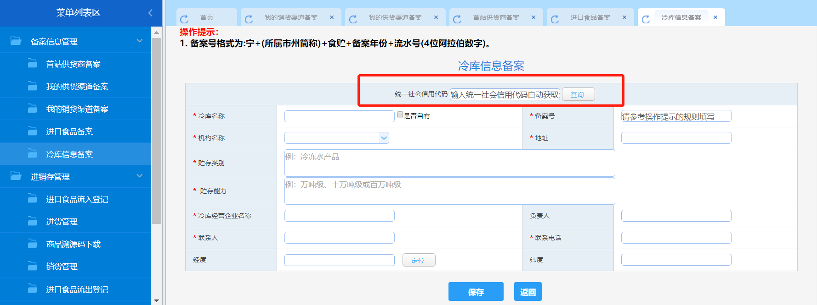
按提示填写对应内容，填写完成后点击“保存”。

首站企业进销存管理

进口食品流入登记
点击左边菜单栏，选择进口食品流入登记，首先用需要登记的进口食品名称或检验证明单号进行查询，若信息已登记则跳过此步骤；若查询不到，确认未登记，则需要点击进入进口食品流入登记界面。
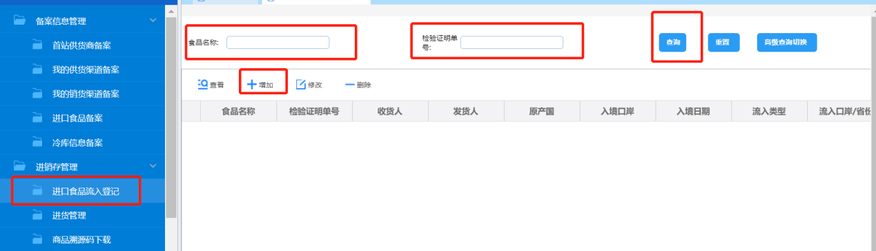
进入登记界面后，先根据登记得进口食品编码查询一下，这样进口食品得信息就全部带入进来，然后根据检验检疫证明、海关报关单等把相应得信息填写完整，填完以后点击保存。
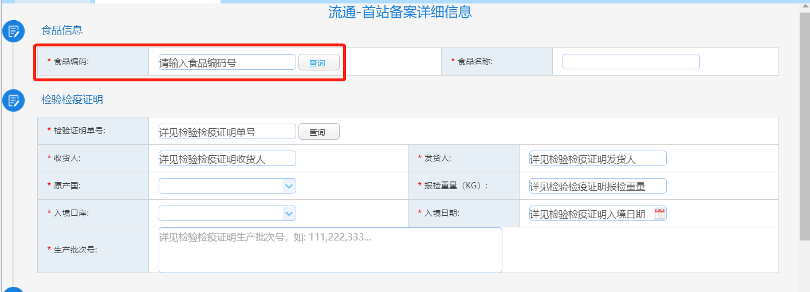
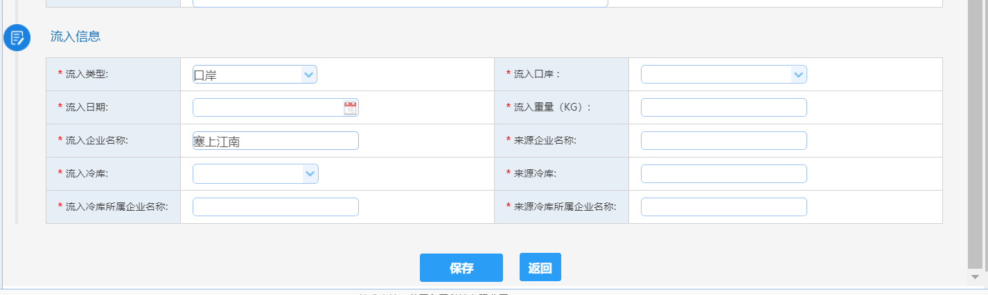

进货管理
点击左边菜单栏，选择进货管理，首先用需要进货进口食品名称或商品编码进行查询，若信息已登记则跳过此步骤；若查询不到，确认未登记，则需要点击进入进货管理登记界面。
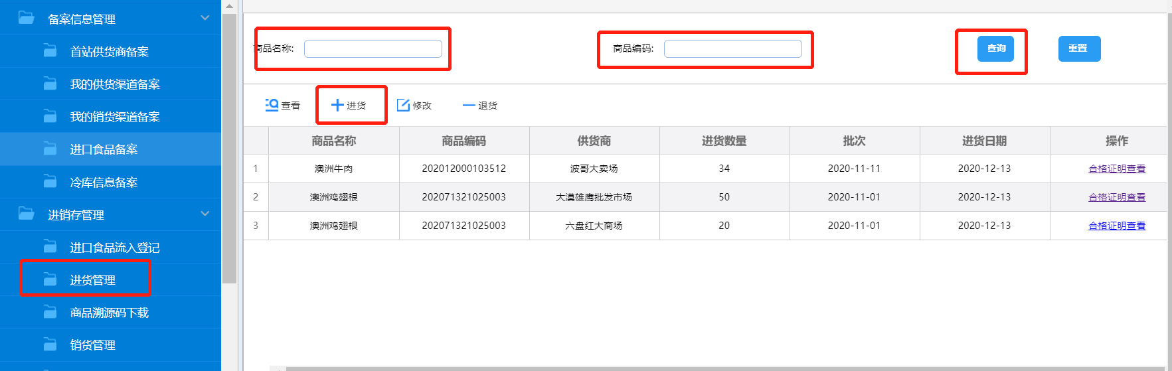
首先填写进口食品商品编码并查询，该备案得进口食品信息自动同步到该界面，填写该商品生产日期、进货数量；选择供货商、选择进口食品类型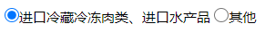。
填写运输管理信息，运输方式、运单号。
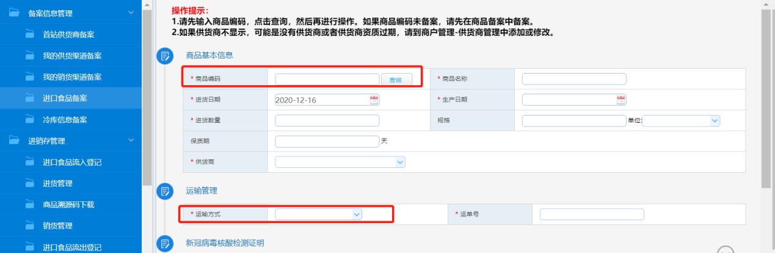
然后按照要求填写入境货物检验检疫证明信息，编号、入境日期并上传证明文件图片、填写海关进口货物报关单信息，海关编号、进口日期、上传图片、填写该商品的新冠病毒核酸检测证明编号，出具日期并上传证明图片、填写海关消毒证明信息，证明编号、消毒时间、上传消毒文件图片。有集中仓库得填写集中监管仓库证明信息，选择集中监管仓库、出库时间、上传出库单图片。全部填写完成后点击“保存”。

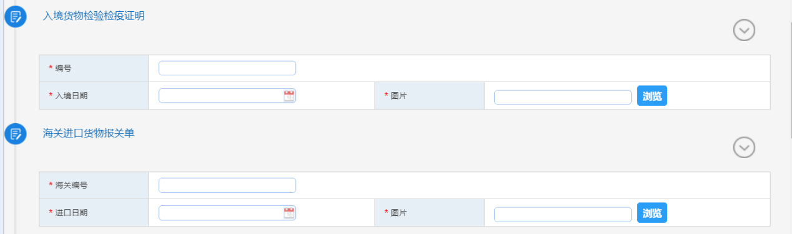
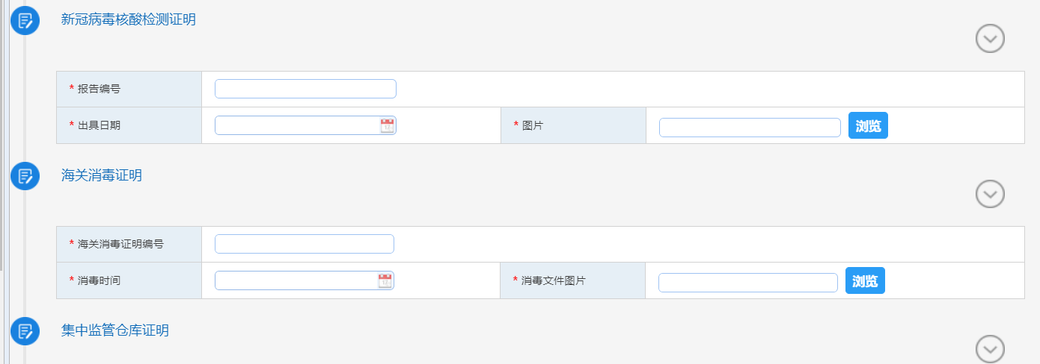
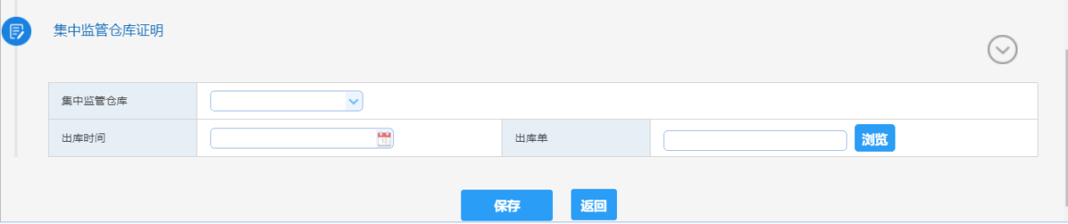

商品溯源码下载
点击左边菜单栏，选择商品溯源码下载，首先用需要下载的商品名称或商品追溯码进行查询，找到自己需要下载得食品，点击预览或者下载，需要下载得点击下载保存到桌面，以便打印。
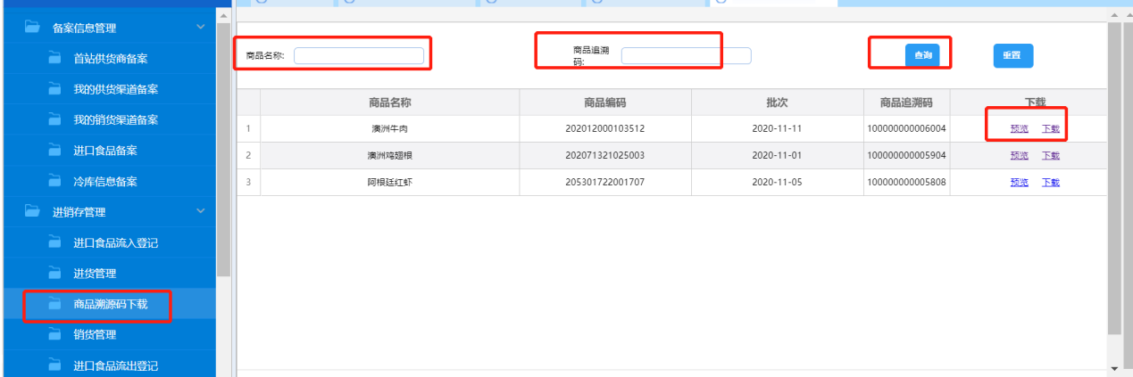
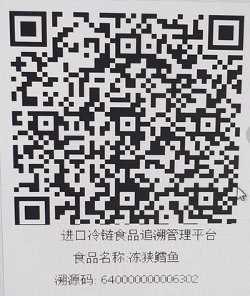

销货管理
点击左边菜单栏，选择销货管理，可根据账单号、分销商进行查询，查看我们分销给他们的所有销售信息，我们销售方式有批发和零售两种，像我们的首站企业一般都是以批发的形式就行销货，我们点击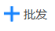进入商品批发界面，选择本次销售的运输方式，填写运单号。然后我们通过商品编码查询需要批发的商品，我们可以看到该商品的信息就全部带入，包括生产日期、库存等，选择分销商，填写销售数量，点击添加，我们就生成一个一票通账单。如果我们还继续给该企业销售其他产品，我们继续添加。添加完成后我们提交订单，销货结束，结束后我们就产生一张一票通，我们可以点开预览或者直接打印。

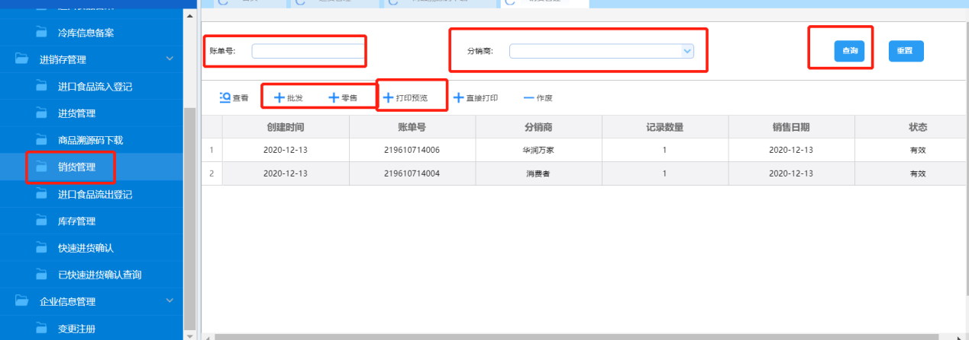
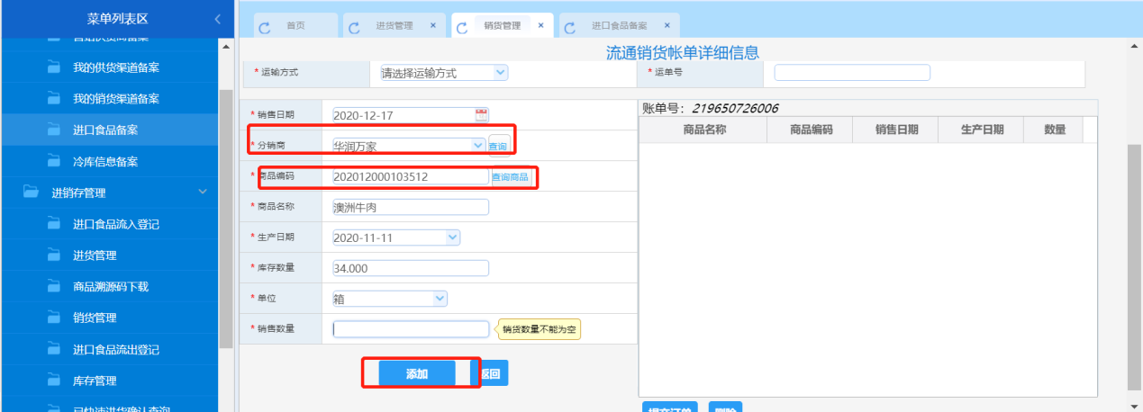
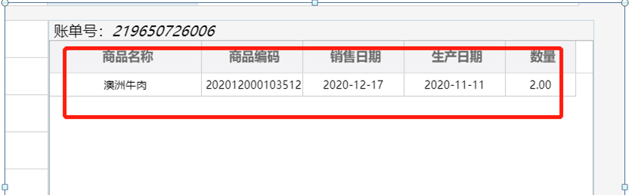
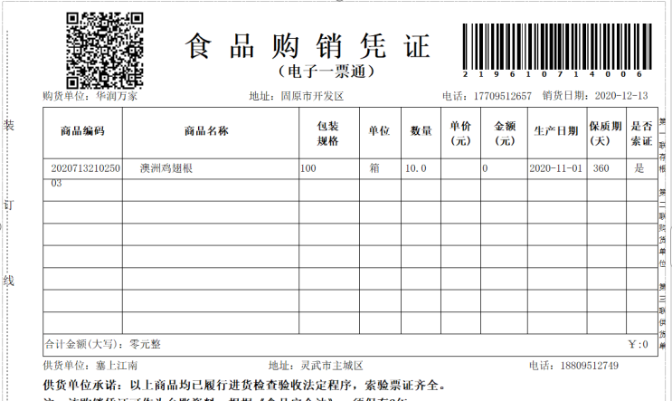

进口食品流出登记
点击左边菜单栏，选择进口食品流出登记，可根据食品名称、去向企业进行查询，查看我们流出的进口食品信息。我们首次登记进口食品流出时，我们点击进入食品流出登记界面，根据商品编码点击查询，我们备案过的进口食品信息就会自动代入，然后我们按照要求，把相应的信息填写完整，特别注意进口食品去向企业的名称、冷库名称这里一定要填写清楚。然后点击保存。
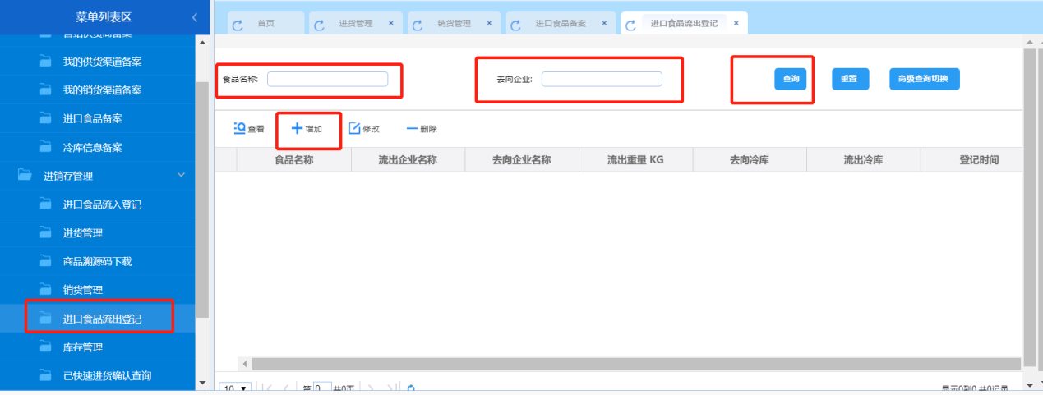
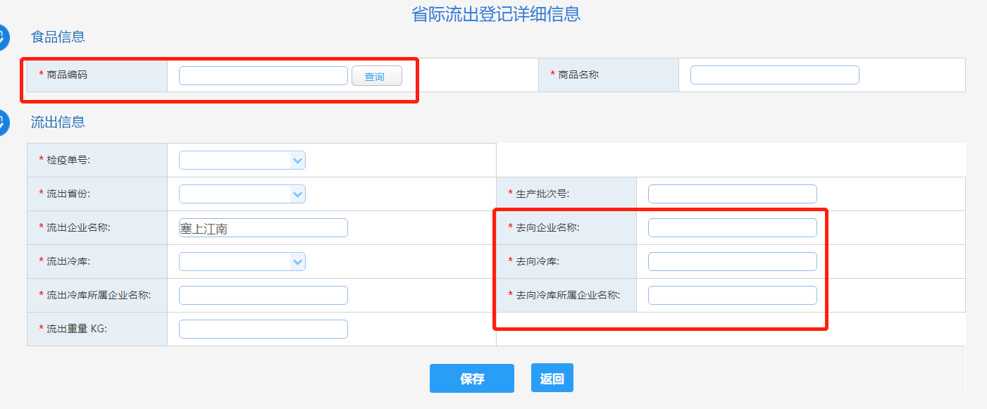

库存管理
点击左边菜单栏，选择库存管理，可根据商品编码、批次进行查询，查看我们的库存情况，展示我们的进货量、销货量以及库存量。及时提醒我们便于管理自己的产品。
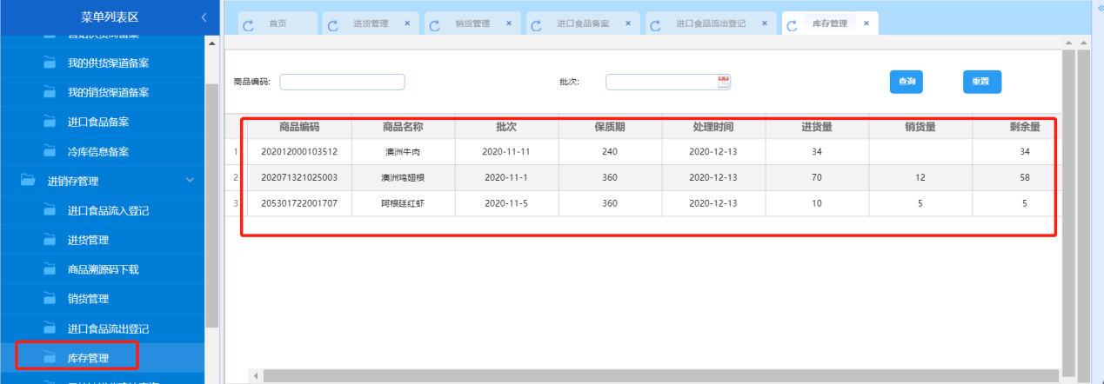

企业信息管理

变更注册
点击左边菜单栏，选择变更注册，企业需要修改相关信息，可在这里进行变更修改，修改完成后点击保存。
